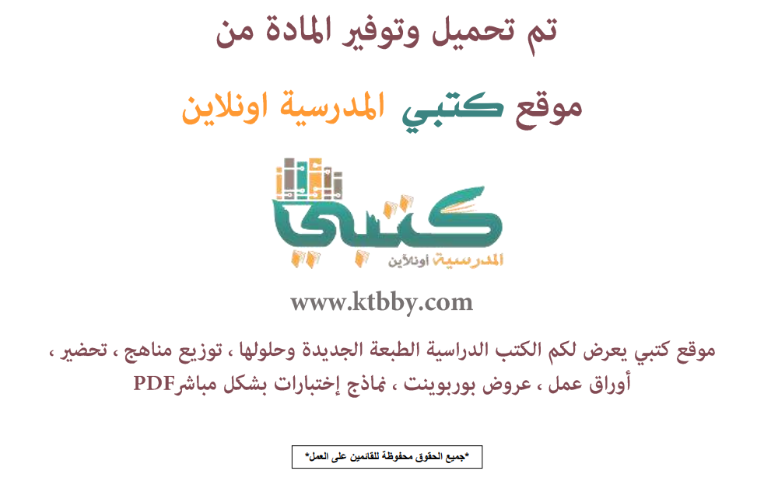

توزيع منهج مادة ( التوحيد ) للصف الخامس الإبتدائي - الفصل الدراسي الاول - العام الدراسي ( 1441 هــ )
الأسبوع الأول | الأسبوع الثاني |  | الأسبوع الثالث | الأسبوع الرابع |  | الأسبوع الخامس |  | الأسبوع السادس
( 2/1 ـــــ 6/1 ) | ( 9/1 ـــــ 13/1 ) |  | ( 16/1 ـــــ 20/1 ) | ( 23/1 ـــــ 27/1 ) |  | ( 30/1 ـــــ 4/2 ) |  | ( 7/2 ــــ 11/2 )
العلم الذي يجب تعلمه | فضل العلم واهميته |  | العمل بالعلم | الدعوة الى التوحيد |  | الصبر على الاذى في سبيل الدعوة الى التوحيد |  | الحنفية السمحة
الأسبوع السابع | الأسبوع الثامن |  | الأسبوع التاسع | الأسبوع العاشر |  | الأسبوع الحادي عشر |  | الأسبوع الثاني عشر
( 14/2 ـــــ 18/2 ) | ( 21/2 ـــــ 25/2 ) |  | ( 28/2 ــــ 3/3 ) | (6/3 ـــــ 10/3 ) |  | ( 13/3 ـــــ 17/3 ) |  | (20/3 ـــــ 24/3 )
معرفة الرب  دلائل معرفة الرب | استحقاق الله للعبادة |  | الدعاء والاستغاثة | الاستعاذة والاستعانة |  | الخوف والرجاء |  | التوكل
الأسبوع الثالث عشر | الأسبوع الرابع عشر |  | الأسبوع الخامس عشر | الأسبوع السادس عشر |  | الأسبوع السابع عشر |  | الأسبوع الثامن عشر
( 27/3 ـــــ 1/4 ) | (4/4 ـــــ 8/4 ) |  | (11/4 ـــــ 15/4 ) | (18/4 ـــــ 22/4 ) |  | (25/4 ـــــ 29/4 ) |  | (3/5 ـــــ 7/5 )
الخشوع والانابة | الذبح والنذر |  | مراجعـــة عامــة |  | اختبارات الفصل الدراسي الاول
معلم المادة : |  | مدير المدرسة : |  |  |  |  | المشرف التربوي:

تم العمل على هذا التوزيع من قبل فريق كتبي المدرسية
وهو توزيع مبدئي يمكن إستخدامه أو التعديل عليه
حسب ما يراه المعلم مناسباً له وذلك بإستخدام ملف الوورد المرفق معه
يسمح النقل مع ذكر المصدر
ولا نسمح بحذف الحقوق إلا للإستخدام الشخصي فقط


